Сны и открытие личной мифологии

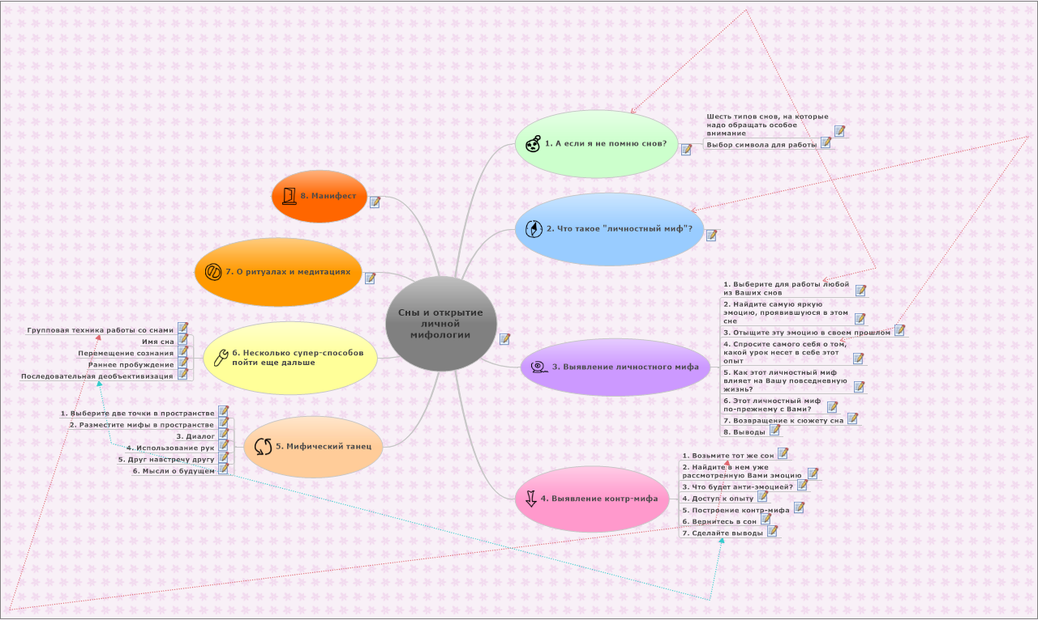

Авторство многих из изложенных тут идей принадлежит психотерапевту Стэнли Криппнеру. Он излагал их в одном из очень давних семинаров.

Я позволил себе вольно изложить эти идеи, систематизировать и дополнить их своими мыслями, основанными на многолетнем опыте изучения снов.

С уважением, Слава Смеловский

<http://smelovsky.com>

1  1. А если я не помню снов? 2

1.1 Шесть типов снов, на которые надо обращать особое внимание 3

1.2 Выбор символа для работы 4

2  2. Что такое "личностный миф"? 4

3  3. Выявление личностного мифа 4

3.1 1. Выберите для работы любой из Ваших снов 4

3.2 2. Найдите самую яркую эмоцию, проявившуюся в этом сне 4

3.3 3. Отыщите эту эмоцию в своем прошлом 5

3.4 4. Спросите самого себя о том, какой урок несет в себе этот опыт 5

3.5 5. Как этот личностный миф влияет на Вашу повседневную жизнь? 5

3.6 6. Этот личностный миф по-прежнему с Вами? 5

3.7 7. Возвращение к сюжету сна 5

3.8 8. Выводы 5

4  4. Выявление контр-мифа 5

4.1 1. Возьмите тот же сон 5

4.2 2. Найдите в нем уже рассмотренную Вами эмоцию 5

4.3 3. Что будет анти-эмоцией? 6

4.4 4. Доступ к опыту 6

4.5 5. Построение контр-мифа 6

4.6 6. Вернитесь в сон 6

4.7 7. Сделайте выводы 6

5  5. Мифический танец 6

5.1 1. Выберите две точки в пространстве 6

5.2 2. Разместите мифы в пространстве 6

5.3 3. Диалог 7

5.4 4. Использование рук 7

5.5 5. Друг навстречу другу 7

5.6 6. Мысли о будущем 8

6  6. Несколько супер-способов пойти еще дальше 8

6.1 Групповая техника работы со снами 8

6.2 Имя сна 8

6.3 Перемещение сознания 9

6.4 Раннее пробуждение 9

6.5 Последовательная деобъективизация 9

7  7. О ритуалах и медитациях 10

8  8. Манифест 10

1.   
   1. А если я не помню снов?

Смотри также: 1. Выберите для работы любой из Ваших снов

Да-да, сны снятся каждому из нас несколько раз за ночь, и только наше незнание самих себя позволяет нам заявлять, что, мол, «сны не запоминаются» или «не снятся вовсе»…

Если кто-то предпочитает ежедневно отрезать треть своего ценнейшего опыта и выкидывать его на свалку, то это его выбор.

В моем курсе "[Как стать Мастером Сновидений, или месяц наедине с Самыми Сокровенными Тайнами Вашего подсознания](http://smelovsky.com/lucid_dreaming/)" я предлагаю несколько способов, которые помогут Вам научиться запомнить сны... Но что же делать, если предлагаемые в данной ментальной карте методики Вам освоить хочется, а мой курс пока не приобретен?

Есть несколько выходов:

1. Придумайте себе сон. Если бы сон приснился Вам прямо сейчас, на что он был бы похож?

2. Посмотрите какое-нибудь видео с красивыми видами природы, закройте глаза и пофантазируйте, как бы развивались события, если бы Вы оказались в этом месте?

Это конечно слабое подобие настоящих снов, но для примера и отработки изложенных в этом пособии техник, но некоторый опыт Вы получите.

Я в двух словах поясню: развивается и идет вперед только тот, кто не прекращает изучать свой внутренний мир. Ежедневно игнорировать (вытеснять в бессознательное) содержание Ваших сновидений, перечеркивая добрую треть того, что происходит с Вами в течение жизни, можно… Но это крайне не эффективно.

* 1. Шесть типов снов, на которые надо обращать особое внимание

1. Сны о будущем, которое впоследствие сбывается. Разумеется речь идет документированном сне - то есть сон следует записать, датировать и только потом сверить с тем, что происходит, а то память может сыграть с нами злую шутку. Подробнее смотрите о феномене ложных воспоминаний - парамнезии.

2. Видение того, что происходит в реальном времени, но где-то в другом месте. Опять же - сон следует подробно записать и лишь потом сверить с произошедшим в реальности.

3. Нахождение вне тела.

4. Сны о прошлой жизни.

5. Тонкие сны (ясные сны, осознанные сны). Это сны с осознанием факта сна. Вы спите и понимаете, что спите.

6. Сны-посещения: когда умерший человек приходит в гости к сновидцу.

* 1. Выбор символа для работы

Несмотря на то, что этот шаг можно в целом опустить, я рекомендую все же его проделать.

Вам потребуется любой из известных Вам способов работы с символами.

Можно, например, использовать руны. А можно - карты Таро...

Выберите случайным образом некий символ (например, руну Пути... что выпадет). Пусть этот символ задаст своего рода пространство для последующей работы.

Если Вам непонятно, о чем идет речь, то пропустите этот шаг и перейдите к следующему этапу.

1.   
   2. Что такое "личностный миф"?

Смотри также: 4. Спросите самого себя о том, какой урок несет в себе этот опыт

Этим термином мы будем называть глубинные установки, полученные нами в детстве или в других ситуациях, когда сознание было еще не настолько развито, чтобы разом отсеять ненужное, мешающее… Эти установки действуют на нас и влияют сильнее, чем что-либо иное. А вот осознать (и даже нейтрализовать!) их можно используя содержание наших снов.

1.   
   3. Выявление личностного мифа
   1. 1. Выберите для работы любой из Ваших снов

Смотри также: 1. А если я не помню снов?

Рекомендуется выбрать какой-то из снов, так или иначе связанный по Вашему ощущению с выбранным на предыдущем этапе символом. Но поскольку это только лишь желательно и не обязательно, то можно взять, например, какой-то повторяющийся сон. Неважно, будет ли это одним из последних снов или сном, который приснился когда-то, но помнится до сих пор.

* 1. 2. Найдите самую яркую эмоцию, проявившуюся в этом сне

Позвольте себе ощутить ее прямо сейчас. Найдите, где именно в теле ощущается присутствие этой эмоции. В районе сердца? В голове? В ногах или руках?..

* 1. 3. Отыщите эту эмоцию в своем прошлом

Найдите те ситуации, не связанные со снами, когда Вы испытали сходную или точно такую же эмоцию. Вспомните этот опыт максимально подробно. Опишите, что Вы видели тогда, слышали и ощущали.

* 1. 4. Спросите самого себя о том, какой урок несет в себе этот опыт

Смотри также: 2. Что такое "личностный миф"?

Сформулируйте ответ одной фразой. Эта фраза-утверждение и есть один из Ваших личностных мифов.

* 1. 5. Как этот личностный миф влияет на Вашу повседневную жизнь?

Он помогает Вам? Мешает? И то, и другое?..

* 1. 6. Этот личностный миф по-прежнему с Вами?

Может Вы уже переросли его? Может он отыграл свою роль и принадлежит только Вашему прошлому? Возможно, что он радовал Вас некоторое время и даже был полезным? А может быть этот миф актуален и сейчас? Проанализируйте Ваш личностный миф, отвечая на эти и подобные вопросы.

* 1. 7. Возвращение к сюжету сна

Вернитесь к сюжету Вашего сна с этим пониманием. Позвольте сюжету сна гармонично завершиться. Используйте для этого Вашу фантазию… Как бы завершился тот сон, если бы Вы не просто ощущали в нем ту эмоцию, но и понимали, какой из мифов стоит за ней?

Возможно, эта выдуманная концовка будет отличаться от той, что была во сне. Так бывает.

* 1. 8. Выводы

Чему теперь Вы сможете обучаться из Ваших снов, познакомившись с данной техникой?

1.   
   4. Выявление контр-мифа
   1. 1. Возьмите тот же сон

Смотри также: Групповая техника работы со снами

Снова воспроизведите в памяти сон (или, в самом крайнем случае, фантазию), с которым Вы только что работали.

* 1. 2. Найдите в нем уже рассмотренную Вами эмоцию

На этот раз еще больше внимания уделяйте телу. Где именно в теле находится эта эмоция?

* 1. 3. Что будет анти-эмоцией?

Например, для страха противоположенностью может быть агрессия. Для печали - радость. Для "застывшести" - жизненность.

* 1. 4. Доступ к опыту

Найдите ситуации в Вашей жизни, когда Вы испытывали именно эти анти-эмоции.

* 1. 5. Построение контр-мифа

Формулируйте контр-миф - то есть набор установок, поддерживающих данную контр-эмоцию. Сведите все эти установки к одной, максимально их обобщив.

Контр-миф не долговечен – он слишком далек от сегодняшней реальности. Будьте с ним осторожны и бережны.

* 1. 6. Вернитесь в сон

С итоговой формулировкой вернитесь во все тот же сон. Посмотрите, как меняется восприятие этого сна.

* 1. 7. Сделайте выводы

Смотри также: Последовательная деобъективизация

Подумайте еще немного о контр-мифе.

1.   
   5. Мифический танец
   1. 1. Выберите две точки в пространстве

Пусть они распологаются приблизительно в полуметре друг от друга.

* 1. 2. Разместите мифы в пространстве

Пусть каждая из этих точек символизирует какую-то часть Вас, которая ассоциируется для Вас с мифом и контр-мифом соответственно.

Например, одна точка - это позиция, в которой Вы защищаете свой страх (если первой эмоция, с которой Вы работали, был именно он). А вторая точка - это позиция, в которой Вам предстоит защищать агрессию (если именно эта эмоция пришла Вам на ум в тот момент, когда Вы задумались о контр-мифе).

У каждой точки есть свой взгляд на мир. Есть свои убеждения и жизненные ценности.

* 1. 3. Диалог

Вам предстоит перемещаться из точки в точку и вести диалог с самим собой. Пусть каждый миф защищает себя. Поочередно "впускайте" миф и контр-миф в свое тело, переходя из точки в точку и обратно, и ведите беседу.

Сделайте это на протяжении минут 10-15. Если получается спор, это не страшно.

* 1. 4. Использование рук

Представьте теперь, что Вы держите в одной руке миф, а в другой - контр-миф.

Какие они на ощупь? Холодные, тяжелые, шершавые?.. Они яркие, громкие, резкие, прозрачные?..

Зарисуйте оба полученных символа. Не важно, насколько красивым получается рисунок. Это могут быть очень схематичные наброски.

* 1. 5. Друг навстречу другу

Снова поместите символы на руках. Сблизьте руки и увидьте, что происходит. Есть несколько возможных вариантов.

1. Один символ поглощает другой.

2. Символы не могу соприкоснуться. Как два магнита, отталкивающие друг друга. Это указатель того, что между двумя мифами есть конфликт. И стоит перейти на предыдущий шаг, в котором происиходит диалог.

3. Мифы при сближении соприкасаются и приходят к компромиссу. Но это не синтез. Они не сливаются.

4. Две ладони соединятся друг с другом. И между ними создается нечто новое. Включая лучшее из того, что есть в обоих мифах.

На листе бумаги зарисуйте результат. Это может быть рисунок с иллюстрацией конфликта, победы одного мифа над другим, компромисса или синтеза.

Под рисунком напишите одной фразой формулировку результата.

Это и есть новый - более гармоничный миф.

* 1. 6. Мысли о будущем

Что вы сделаете в ближайшие несколько дней, чтобы воплотить в жизнь этот новый миф. Запишите Ваш план и подумайте, как сделать так, чтобы этот план всегда был перед глазами..

...повесьте его на зеркало в ванной, положите в карман или попросите кого-то, кто бы взял на себя ответственность быть Вашим коучем и раз в неделю задавать вопрос: "*сколько раз Вам удавалось активировать данный миф?*".

1.   
   6. Несколько супер-способов пойти еще дальше
   1. Групповая техника работы со снами

Смотри также: 1. Возьмите тот же сон

Данная техника используется тогда, когда есть возможность работать в группе.

1. Сновидец рассказывает короткий сон – 3-4 предложения.

2. Участники группы задают ему вопросы по сюжету сна. И только по сюжету. Не про личную жизнь.

3. Человек снова рассказывает сон. При этом он может включать те элементы, которые вспомнились после уточняющих вопросов.

4. Участники группы пересказывают сон человека так, как если бы это был их собственный сон. Правила интерпретации таковы: ни одна интерпретация не должна вступать в противоречие с контекстом сна, ведь сны собирают сами себя.

5. Сновидец в последний раз пересказывает сон, возможно используя что-то из услышанных интерпретаций.

6. Сновидец делает выводы: что нового он узнал о своем сне в процессе работы.

* 1. Имя сна

Дайте сну название – это интегрирует образы и символику сна воедино. Пусть этот заголовок будет названием фильма, а этот сон и есть фильм. Причем это фильм в 3D.

Представьте, как Вы смотрите его в кинотеатре. Но вот перед Вами фрагмент сна, который не совсем Вам понятен. Может что-то необычное или озадачивает поведение какого-то из персонажей сна.

В этот момент поставьте фильм на паузу. Вы мысленно покидаете Ваше место в кинозале и входите в кадр фильма. Спросите персонаж, встреченный в кадре: «Что ты делаешь в моем сне? Что ты пытаешься мне рассказать?».

Получите ответ.

Интересно, что Вы можете сделать это не только с людьми, но и с неодушевленными объектами, например, с непонятным образом доми или дерева. А также с птицами или животными.

* 1. Перемещение сознания

А теперь другая техника: просматривайте сон так, словно и это фильм, и как только во сне появится некоторый непонятный Вам персонаж или объект, переместите Ваше сознание в его тело.

Окажитесь внутри него. И так Вы узнаете, как этот персонаж ощущал самого себя на протяжении сновидения.

Заметьте, что это ощущение может быть родственно контр-мифу.

* 1. Раннее пробуждение

Представьте, что Вы проснулись раньше времени… Если бы Вы продолжали спать, то что было бы следующей сценой в Вашем сне? Подумайте об этом, и когда сон придет к сюжетному завершению, поставьте точку именно в этом месте.

* 1. Последовательная деобъективизация

Смотри также: 7. Сделайте выводы

Предположим, что мне приснился дом. Я задаю себе вопрос: *а что такое «дом»*?

Отвечаю: *Это место, где живут люди…*

Вопрос: *А что такое «место»?*..

И так далее.

Ответы записываются. Лучше, чтобы и записывал, и задавал вопросы кто-то иной, но без собственных проекций и личных ассоциаций с ними.

После 10-15 таких уточнений задается последний вопрос: «*Когда приснился сон?*».

Теперь сон зачитывается целиком в виде цельного рассказа на 4-5 минут со всеми уточняющими деталями, начиная со слов: *Столько-то времени назад тебе приснился сон, в котором был дом… А дом это такое место, где живут люди. Местом же называют...*

Прислушайтесь к ощущениям... Отдавайте себе отчет в том, что сон может компенсировать какое-либо желание. А может и высмеивать какой-то из Ваших личных мифов.

Сделайте вывод о чем же был этот сон. но как проверить Вашу идею касательно содержания сна?

Очень просто: можно, например, спросить у Ваших друзей – что изменилось в Вас за то время, которое прошло с момента сна.

1.   
   7. О ритуалах и медитациях

Ритуал это действие, построенное на мифе.

Когда Вы общались сами с собой в "мифическом танце", Вы отыгрывали два разных ритуала. Каждый из них сопровождался определенной позой, набором движений, словами и интонациями.

Весь процесс диалога заключался в смене ритуалов. Важно понимать, какие мифы стоят за какими из Ваших ритуалов. Но это Вы уже знаете из предыдущих упражнений.

Бывает, что есть ритуал, а миф уже забыт (это "пустой ритуал"). Или наоборот. Стоит осознавать, как именно устроен процесс связи мифа и ритуала.

Обычно это происходит в своего рода медитациях, когда Ваше внимание направлено куда-то вовнутрь. Туда, где спрятан миф. Потом мы находим внешнее выражение мифа - ритуал.

Проблема в том, что многие мифы уже устарели. А для многих наших ритуалов мифы давно забыты.

Данными техниками мы учимся делать процесс подобной медитации (связи мифа и ритуала) осознанным, но не только.

Медитация статическая  (формализованная) – есть генеральная репетиция перед медитацией в действии.

То есть пока что, на данном этапе обучения работы со снами мы действует целенаправленно. В дальнейшем, с приходом опыта, это (выявление и нейтрализация мифов) будет происходить параллельно с Вашей основной деятельностью.

1.   
   8. Манифест

Личностные мифы, которые Вы пересматриваете таким образом, могут стать основой своего рода «Манифеста» - декларации Ваших намерений. Обычно манифестом называют публичный документ, составленный на государственном уровне. Но нам никто не помешает назвать этим словом описание Ваших собственных убеждений, проверки собственной мотивации, политики поведения, уточнение личного морального и этического кодекса, определения конкретных целей и задач…

Подобное обдумывание на бумаге (а возможно и публикация, например, в блоге) пересмотренных личностных мифов позволит оценить Ваши возможности в достижении Ваших целей. В любом случае такая инвентаризация будет очень и очень полезной.

И все благодаря снам.